**湖南工业大学**

**课程设计（实训）**

**资 料**

学 院 计算机学院 2018-2019 学年第 一 学期

课程名称 面向对象程序设计 指导教师 曾志高

学生姓名 陈庆伟 专业班级 软件1701 学号 17408001048

题 目 基于DirectX XAudio2的音频播放器

起止日期 2018 年 12 月 29 日 ～ 2019 年 1 月 5 日

目 录 清 单

|  |  |  |  |
| --- | --- | --- | --- |
| 序号 | 材 料 名 称 | 资料数量 | 备 注 |
| 1 | 课程设计任务书 | 1 |  |
| 2 | 课程设计（实训）报告 | 1 |  |
| 3 | 设计文档和源程序（电子文档） | 1 |  |
| 4 | 答辩ppt（电子文档） | 1 |  |

课程设计（实训）任务书

学 院： 计算机学院 学生姓名： 陈庆伟 专业班级： 软件170

课程名称： 面向对象程序设计 设计题目： 基于DirectX XAudio2的音频播放器

完成期限：自 2018 年 12 月 29 日至 2019 年 1 月 7 日共 1 周

|  |  |  |  |  |  |
| --- | --- | --- | --- | --- | --- |
| 内  容  及  任  务 | 设计一个基于DirectX XAudio2的音频播放器，实现音频文件即（PCM裸流）的载入，播放，暂停，重放，停止播放等功能，同时实现音频播放器调节音量的功能，并且通过控制台实现基础界面，向用户展示音频信息，实现命令行控制程序执行逻辑，以求拥有良好的性能。同时要求设计合理，方便后期扩展。同时满足良好的人机互动。通过此课题，熟练掌握高级程序设计语言的数据类型、程序设计语句、函数的定义和调用方法及模块化思想。  功能要求   1. 音频播放器暂停 2. 音频播放器播放 3. 音频播放器重放 4. 音频播放器停止 5. 音频播放器最大音量 6. 音频播放器减小音量 7. 音频播放器载入音频 8. 基础信息展示 | | | | |
| 进  度  安  排 | 起止日期 | | 工作内容 | | |
| 2018/12/23-2018/12/24 | | 类设计 | | |
| 2018/12/25-2018/12/31 | | 程序编写 | | |
| 2018/01/01-2018/01/02 | | 调试运行 | | |
| 2018/01/03-2018/01/04 | | 文档编写 | | |
| 主  要  参  考  资  料 | 1. C++ Primer 中文版（第 5 版） 2. 面向对象程序设计 3. XAudio2 APIs Docs (https://docs.microsoft.com/en-us/windows/desktop/xaudio2/xaudio2-apis-portal) | | | | |
| 同组信息 | 学号 | 姓名 | | 分工负责的内容 | 备注 |
| 17408001048 | 陈庆伟 | | 类设计，程序编写，调试运行，文档编写 | 组长 |
|  |  | |  |  |
|  |  | |  |  |

指导教师（签字）： 年 月 日

系（教研室）主任（签字）： 年 月 日



课程设计（实训）报告

课程名称： 面向对象程序设计

题 目： 基于DirectX XAudio2的音频播放器

起止日期： 2018 年 12 月 29 日 至 2019 年 1 月 5 日

|  |  |
| --- | --- |
| 学院 | 计算机学院 |
| 学生姓名 | 陈庆伟 |
| 班级 | 软件1701 |
| 学号 | 17408001048 |
| 成绩 |  |
| 指导教师(签字) |  |

**年 月**

目 录

1. 概述 1

1.1背景和意义 1

1.2任务概述 1

1.3设计环境 1

2. 需求分析 1

2.1总体功能和性能分析 1

2.2核心功能分析 2

3. 详细设计 3

3.1类和对象的设计 3

3.1.1 对象的界定 3

3.2.2 类的设计 3

3.2系统模块设计 4

3.3 系统结构 5

3.3.1 系统模块结构图 5

3.3.2 系统流程图 5

3.4 界面设计 5

4. 调试分析 5

4.1程序逻辑调试 5

5. 测试结果 6

6. 参考文献 7

# 概述

## 1.1背景和意义

设计一个基于DirectX XAudio2的音频播放器，实现音频文件即（PCM裸流）的载入，播放，暂停，重放，停止播放等功能，同时实现音频播放器调节音量的功能，并且通过控制台实现基础界面，向用户展示音频信息，实现命令行控制程序执行逻辑，以求拥有良好的性能。同时要求设计合理，方便后期扩展。同时满足良好的人机互动。通过此课题，熟练掌握高级程序设计语言的数据类型、程序设计语句、函数的定义和调用方法及模块化思想。

## 1.2任务概述

设计一个基于DirectX XAudio2的音频播放器，实现音频文件即（PCM裸流）的载入，播放，暂停，重放，停止播放等功能，同时实现音频播放器调节音量的功能，并且通过控制台实现基础界面，向用户展示音频信息，实现命令行控制程序执行逻辑，以求拥有良好的性能。同时要求设计合理，方便后期扩展。同时满足良好的人机互动。通过此课题，熟练掌握高级程序设计语言的数据类型、程序设计语句、函数的定义和调用方法及模块化思想。

## 1.3设计环境

OS：Microsoft Windows 10 version 1809

IDE：Visual Studio 2019 Preview

# 需求分析

功能要求

1. 音频播放器暂停
2. 音频播放器播放
3. 音频播放器重放
4. 音频播放器停止
5. 音频播放器最大音量
6. 音频播放器减小音量
7. 音频播放器载入音频
8. 基础信息展示

## 2.1总体功能和性能分析

总体功能:

1. 音频播放器基础功能
2. PCM码流读取
3. 音频文件信息展示

性能分析:

1. 多线程实现音频播放
2. 多线程绘制UI
3. 多线程接受键盘事件
4. 一次性读取音频文件
5. 停止播放时销毁播放器
6. 暂停播放时阻塞音频线程，销毁UI线程
7. 必须保证键盘事件的接受，程序的生命周期与键盘事件接受线程相等

## 2.2核心功能分析

1. PCM码流读取：

自定义WaveFile类型，实现

bool open(const char* filename)

WAVEFORMATEX getFormat()等函数

1. 音频播放实现：

自定义AudioPlayer类型，实现

bool prepare(std::string filename)

void pause()

void play()

void stop()

unsigned int getPlayedTime()

unsigned int getAudioTime()

float getVolume()

void setVolume(float vol)

bool isPlaying()

bool isStop()

std::string getFileName()

1. 基础信息显示：

自定义MainUI类型，实现

void prepare(AudioPlayer &p)

void draw()

void clear()

自定义OutHandle类型，实现

void setPosition(int x, int y)

# 详细设计

## 3.1类和对象的设计

## 3.1.1 对象的界定

在整个音频播放系统中，拥有一个界面绘制对象，一个音频播放器，一个坐标帮助类对象，多个PCM文件处理对象。

## 类的设计

音频播放类：



界面绘制类：



坐标帮助类：



WaveFile类：



## 3.2系统模块设计

播放模块：

界面模块：

文件模块：

## 3.3 系统结构

## 3.3.1 系统模块结构图



## 3.3.2 系统流程图

## 3.4 界面设计

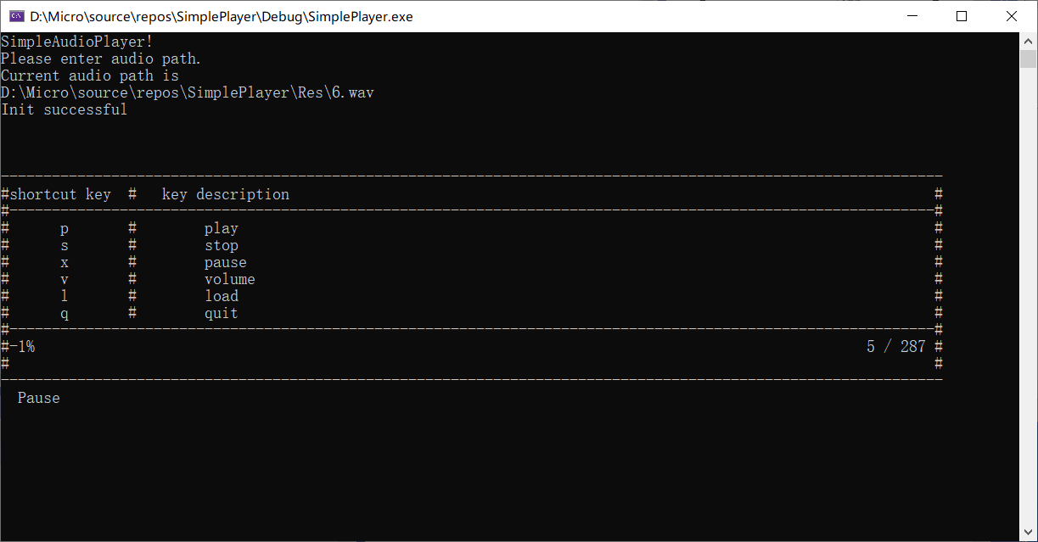

# 调试分析

## 4.1程序逻辑调试

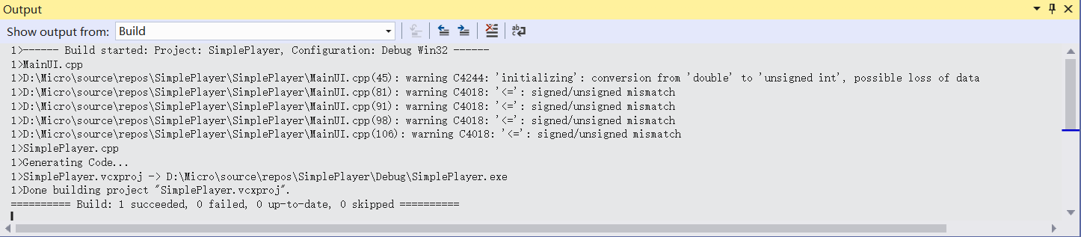

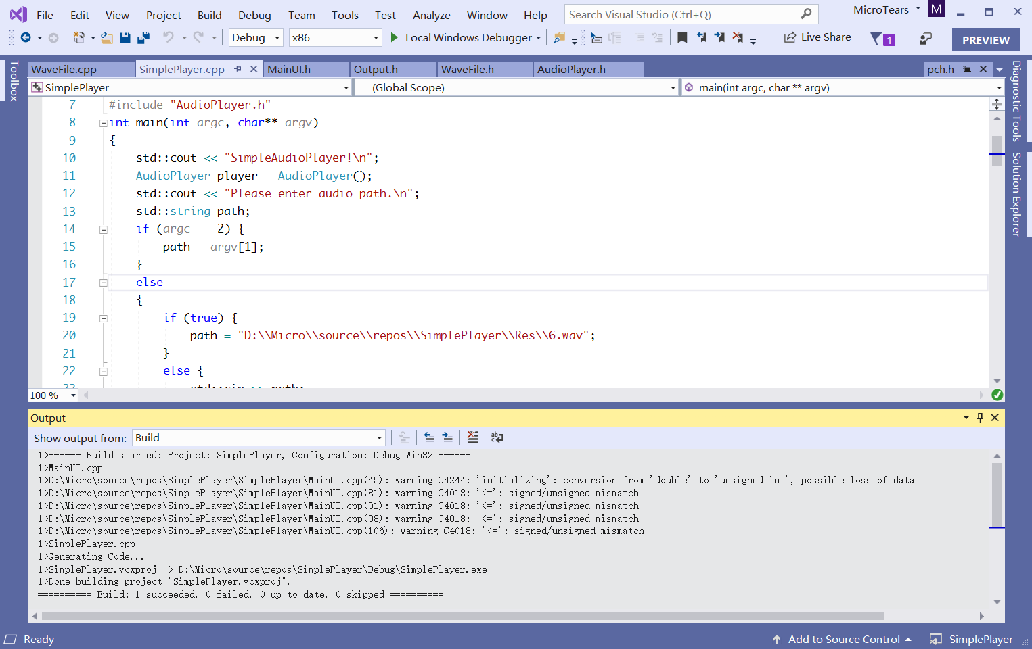

# 测试结果



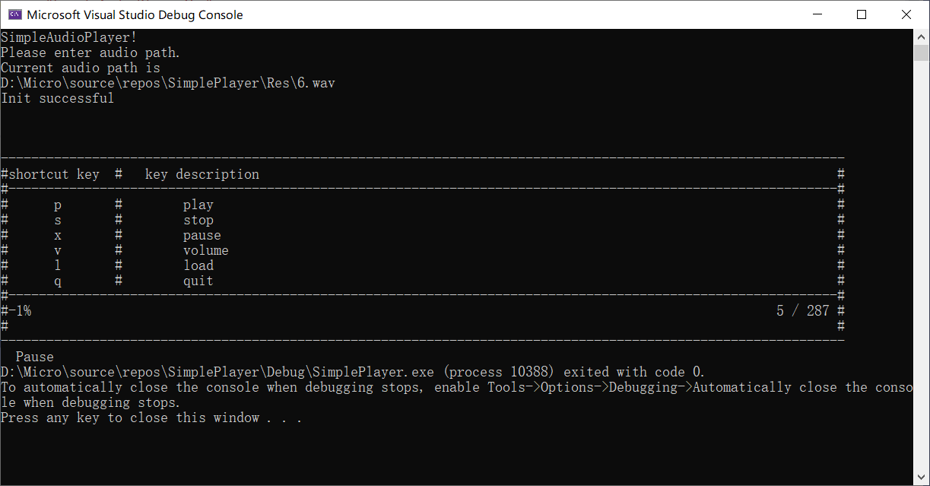

# 参考文献

[1] C++ Primer 中文版（第 5 版）

[2] 面向对象程序设计

[3] XAudio2 APIs Docs (https://docs.microsoft.com/en-us/windows/desktop/xaudio2/xaudio2-apis-portal)

|  |  |  |  |  |  |  |  |  |  |
| --- | --- | --- | --- | --- | --- | --- | --- | --- | --- |
| **附2：参与课题成员分工及成绩表** | | | | | | | | | |
| **题目** |  | | | | | | | | |
| **属性** | **班级** | **学号** | **姓名** | **组内分工** | **平时表现10%** | **答辩成绩20%** | **系统设计成绩30%** | **报告成绩40%** | **总成绩** |
| **组长** | 软件1701 | 17408001048 | 陈庆伟 | 类设计，程序编写，调试运行，文档编写 |  |  |  |  |  |
| **成员** |  |  |  |  |  |  |  |  |  |
|  |  |  |  |  |  |  |  |  |
|  |  |  |  |  |  |  |  |  |